**به نام خدا**



**عنوان**

**پروژه جبرانی امتحان پایانترم درس طراحی سیستم‌های دیجیتال**

**استاد**

**دکتر فصحتی**

**نام و شماره دانشجویی**

**محمد علیزاده 401106244**

1. **پاسخ سوال 8**
2. ماژول طراحی شده در ادامه قرار داده خواهد شد. صرفا برخی از فرضیات مورد استفاده برای این سوال را ذکر می‌کنیم.

* ظرفیت پارکینگ 700 خودرو است.
* ماشین اعضای دانشگاه، در جایگاه سایر افراد نیز می‌تواند قرار بگیرد ولی برعکس این اتفاق ممکن نیست. به عبارت دیگر، فضای خالی برای اعضای دانشگاه، برابر فضای خالی پارکینگ بوده ولی فضای خالی اعضای خارج دانشگاه، برابر فضای خالی‌ای است که اولویت آن‌ها برای اعضای دانشگاه نیست.
* ممکن است ظرفیت انسان‌های عادی منفی باشد! این در صورتی رخ می‌دهد که با تغییر بازه زمانی، ظرفیت ممکن آن‌ها کاهش یابد و تعداد ماشین‌هایی که داخل هستند از ظرفیت بیشتر شوند.
* در صورتی که ظرفیت برای گروهی 0 یا منفی شود، امکان وارد شدن ماشینی از آن گروه وجود ندارد. به عبارتی ماشین امکان ورود دارد اگر و تنها اگر ظرفیت گروه آن نامنفی باشد.

در ادامه هر کجا عملی به منظور قابل سنتز بودن کد انجام شده بود، به رنگ ارغوانی نشان داده خواهد شد.

ماژول طراحی شده به صورت تکه تکه آورده شده و توضیح داده می‌شود. فایل مربوط به این ماژول تحت عنوان "PARKING_CU.v" ضمیمه می‌شود.

* ورودی و خروجی‌ها و همچنین اعضای داخلی

module PARKING_CU (

    uni_parked_car,

    parked_car,

    uni_vacated_space,

    vacated_space,

    uni_is_vacated_space,

    is_vacated_space,

    is_uni_car_entered,

    car_entered,

    car_exited,

    is_uni_car_exited,

    clk

    );

    output integer uni_parked_car = 'd0,

        parked_car = 'd0,

        uni_vacated_space = 'd700,

        vacated_space = 'd500;

    output reg uni_is_vacated_space = 'd1,

        is_vacated_space = 'd1;

    input car_entered,

        is_uni_car_entered,

        car_exited,

        is_uni_car_exited,

        clk;

    integer sec = 'd0,

        daytime = 'd0,

        uni_entrances = 'd0,

        reg_entrances = 'd0,

        uni_departures = 'd0,

        reg_departures = 'd0,

        reg_capacity = 'd500;

ورودی‌های اضافه به ترتیب به منظورات زیر اضافه شده‌اند:

* + sec

هر کلاک را معادل یک ثانیه در نظر گرفته و ثانیه گذشته از شروع ساعت فعلی را نگه می‌دارد.

* + daytime

ساعت روز فعلی را نگه می‌دارد.

* + uni_entrance

این متغیر تعداد دانشجویان وارد شده به پارکینگ را نگه می‌دارد.

* + uni_departures

این متغیر تعداد دانشجویان خارج شده از پارکینگ را نگه می‌دارد.

* + reg_intrances

این متغیر تعداد افراد عادی وارد شده به پارکینگ را نگه می‌دارد.

* + reg_departures

این متغیر تعداد افراد عادی خارج شده از پارکینگ را نگه می‌دارد.

* + reg_capacity

ظرفیت مربوط به افراد عادی در ساعت فعلی

دلیل اینکه چهار متغیر نشان داده شده چگونه بر قابلیت سنتز ماژول ما اثر می‌گذارند در ادامه بررسی شده است.

* بخش مربوط به بروزرسانی زمان با خوردن کلاک

    always @(posedge clk) begin

        if (sec == 'd3599) begin // each hour is 3600 time units(seconds)

            sec = 'd0;

            if (daytime == 'd23) begin

                daytime = 'd0;

            end

            else begin

                daytime = daytime + 'd1;

            end

            if (daytime >= 'd8 && daytime < 'd13)

                reg_capacity = 'd200;

            else if (daytime == 'd13)

                reg_capacity = 'd250;

            else if (daytime == 'd14)

                reg_capacity = 'd300;

            else if (daytime == 'd15)

                reg_capacity = 'd350;

            else

                reg_capacity = 'd500;

        end

        else begin

            sec = sec + 'd1;

        end

    end

در این بخش، با خوردن کلاک ثانیه یک عدد زیاد شده و با رسیدن ثانیه‌های سپری شده به 3600، یک ساعت می‌گذرد. همچنین با توجه به ساعت فعلی، ظرفیت انسان‌های عادی تایین می‌شود.

* بخش مربوط به ورود و خروج

ن

    always @(posedge car_exited) begin

        if (is_uni_car_exited) begin

            if (uni_entrances > uni_departures)

                uni_departures = uni_departures + 'd1;

        end else begin

            if (reg_entrances > reg_departures)

                reg_departures = reg_departures + 'd1;

        end

    end

    always @(posedge car_entered) begin

        if (is_uni_car_entered) begin

            if (uni_vacated_space > 0) begin

                uni_entrances = uni_entrances + 'd1;

            end

        end else begin

            if (vacated_space > 0) begin

                reg_entrances = reg_entrances + 'd1;

            end

        end

    end

با توجه به اینکه دانشجو وارد/خارج شده یا انسان عادی، این دو قسمت به صورت مستقل از هم متغیرهای مربوط به تعداد ورودی یا خروجی مربوطه را دستخوش تغییر می‌کنند.

* بروزرسانی خروجی‌ها

    always @(*) begin

        parked_car = reg_entrances - reg_departures; // Number of regular people, whose car is currently inside the parking.

        uni_parked_car = uni_entrances - uni_departures; // Number of university students, whose car is currently inside the parking.

        uni_vacated_space = 'd700 - parked_car - uni_parked_car; // As university students can park as regular people, they can park within any space available just without priority.

        if ('d700 - reg_capacity < uni_parked_car) // If there was at least one person from university who parked as a regular person, It means no university student is going to have priority. So all the left space belongs to regular people.

            vacated_space = 'd700 - parked_car - uni_parked_car;

        else // If there was no university student inside regular positions, The capacity is going to be calculated this way.

            begin

            vacated_space = reg_capacity - parked_car; // $display(vacated_space, reg_capacity, parked_car);

            end

        if (uni_vacated_space > 'd0) // If there was a space for university students, make this output 1. ow. 0.

            uni_is_vacated_space = 'd1;

        else

            uni_is_vacated_space = 'd0;

        if (vacated_space > 'd0) // If there was a space for regular people, make this output 1. ow. 0.

            is_vacated_space = 'd1;

        else

            is_vacated_space = 'd0;

        // Notice: the above capacities can be negetive based on the paritioning changes during the day.

    end

این ماژول خروجی‌ها را بروز می‌کند. کامنت‌گذاری‌ها به خوبی انجام گرفته‌اند. دلیل مربوط به 4 متغیر مذکور در بالا این است که اگر این متغیرها وجود نداشتند، parked_car و uni_parked_car می‌بایست در دو always مربوط به ورود و خروج دستخوش تغییر می‌شد. همانطور که می‌دانیم، برای اینکه کد ما قابل سنتز باشد، نباید هیچ متغیری را در دو بلاک متفاوت مقدار دهی کنیم.

حال ماژول تست بنچ مربوطه را بررسی می‌کنیم. فایل مربوط به این ماژول تحت عنوان "TB.v" ضمیمه شده است. خروجی این تست بنچ به صورت زیر است. دلیل هر بخش آن را به اختصار توضیح می‌دهیم. لطفا کد مربوطه را به هنگام خواندن این قسمت بررسی کنید.

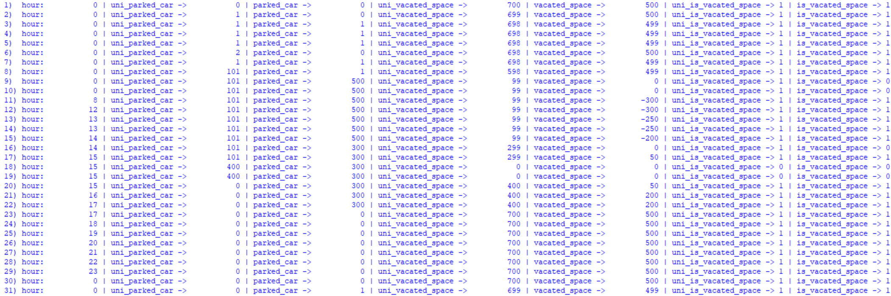

به ترتیب هر بخش را بررسی می‌کنیم:

1. مقدار اولیه
2. اضافه کردن یک دانشجو
3. اضافه کردن یک انسان عادی
4. اضافه کردن و حذف کردن یک انسان عادی به صورت همزمان
5. اضافه کردن و حذف کردن یک دانشجو به صورت همزمان
6. اضافه کردن یک دانشجو و حذف یک انسان عادی
7. اضافه کردن یک انسان عادی و حذف یک دانشجو
8. اضافه کردن 100 دانشجو
9. اضافه کردن 499 انسان عادی و پر شدن ظرفیت. همانطور که می‌بینیم خروجی فضای خالی عادی 0 شده است.
10. اضافه کردن یک انسان عادی دیگر. همانطور که انتظار می‌رفت، ماشینی به پارکینگ اضافه نشد.
11. منتظر ماندن تا زمانی که ساعت 8 شود. همچنین یک کلاک صبر می‌کنیم تا تغییرات مربوط به ظرفیت‌ها اعمال شود. همانطور که پیداست، ظرفیت انسان‌های عادی منفی می‌شود که این یعنی بیشتر از حد مجاز در پارکینگ حضور دارند. لذا طبق فرض اولیه دیگر حق ورود ندارند و فقط می‌توانند خارج شوند.
12. صبر کردن تا زمانی که ساعت 12 شود. به دلیل عدم تغییر ظرفیت‌ها، تغییری مورد انتظار نیست که خروجی انتظارات را براورده می‌کند.
13. صبر تا زمانی که ساعت 13 شود. چون ظرفیت انسان‌های عادی بیشتر می‌شود ظرفیت منفی بیشتر می‌شود.
14. یک انسان عادی اضافه می‌شود تا نشان داده شود با ظرفیت منفی کسی به پارکینگ اضافه نمی‌تواند بشود.
15. انتظار تا زمانی که ساعت 14 شود. ظرفیت انسان‌های عادی 50 تا بیشتر می‌شود لذا مقدار منفی آن به 0 نزدیک‌تر می‌شود.
16. خروج 200 انسان عادی و 0 شدن ظرفیت آن‌ها.
17. 15 شدن ساعت و افزایش 50 تایی ظرفیت انسان‌های عادی.
18. ورود 299 دانشجو و پر شدن پارکینگ. همانطور که می‌بینیم هر دو خروجی وجود فضای خالی 0 شدند.
19. اضافه شدن یک دانشجوی دیگر. همانطور که انتظار داشتیم تغییری رخ نداد چرا که پارکینگ پر است.
20. خروج 410 دانشجو. همانطور که انتظار می‌رود، 400 دانشجو خارج می‌شوند و برای 10 تای دیگر اتفاقی نمی‌افتد.
21. رسیدن ساعت به 16.
22. رسیدن ساعت به 17.
23. خارج شدن 310 انسان عادی. همانطور که انتظار می‌رود 300 نفر خارج می‌شوند و برای 10 نفر دیگر اتفاقی نمی‌افتد.
24. رسیدن ساعت به 18.
25. رسیدن ساعت به 19.
26. رسیدن ساعت به 20.
27. رسیدن ساعت به 21.
28. رسیدن ساعت به 22.
29. رسیدن ساعت به 23.
30. تمام شدن روز و بازگشت ساعت به 0.
31. خروج یک انسان عادی و ورود دیگری. از آنجا که پارکینگ خالی است کسی خارج نمی‌شود و صرفا یک نفر وارد می‌شود.
32. **سنتز**

برای سنتز کد وریلاگ زده شده، از نرم‌افزار کوارتوس و MAX V به عنوان FPGA خود استفاده می‌کنیم.

ابتدا فایل وریلاگ PARKING_CU.v را به پروژه کوارتوس خود اضافه کرده و پس از انتخاب آن به عنوان top level entity پروژه را کامپایل می‌کنیم. برای یافتن گزارشات مربوط به فرکانس و زمانبندی، پس از کامپایل، از پوشه TimeQuestTimingAnalyser، گزینه Fmax summary را باز می‌کنیم.

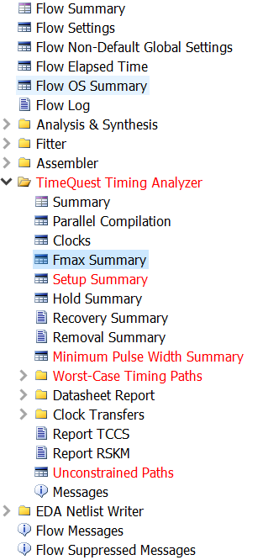

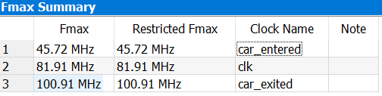

بیشترین فرکانس برای هر کدام از ورودی‌های مدار ما مطابق جدول بالا است. اما با توجه به اینکه ورودی‌های ما آسنکرون هستند، تایین یک فرکانس کلی بیشینه برای مدار معنای خاصی ندارد. اما اگر بخواهیم فرکانس بیشینه مشترکی که هیچ ورودی‌ای مشکل‌دار نشود اخذ کنیم، جواب 45.72 خواهد بود.

متوجه می‌شویم فرکانس ورودی ماشین‌ها به طور چشمگیری کمتر از سایرین است. حال برای فهمیدن دلیل این موضوع بررسی می‌کنیم که آیا این اختلاف فرکانس بخاطر ستاپ تایم است یا هلد تایم. با توجه به عکس زیر این اختلاف فرکانس از ستاپ تایم ناشی می‌شود. حال علت آن را بررسی می‌کنیم.

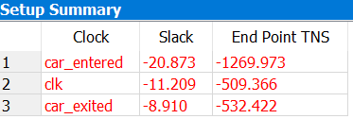

علت این موضوع به شروط موجود در آلویزهای مربوطه است. اگر دقت کنیم در آلویز مربوط به خروج خودرو، یک مقایسه ساده با دو ورودی انجام گرفته است.

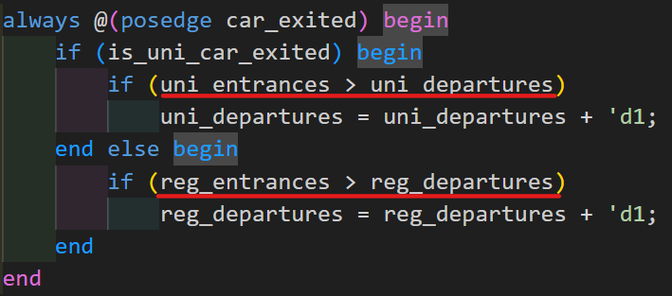

این در حالی است که در مقایسه‌های صورت گرفته در آلویز مربوط به ورود، یک مقایسه با صفر وجود دارد که یکی از طرفین آن حاصل عبارت زیر است:

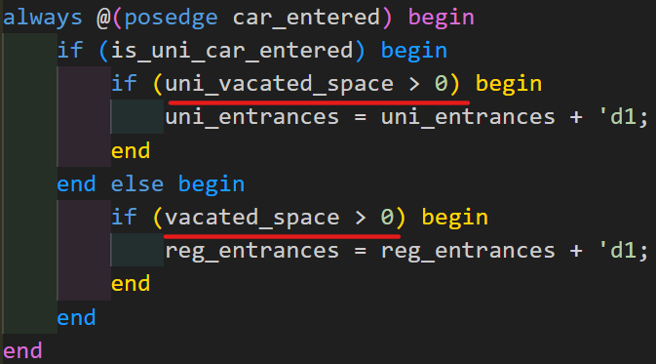

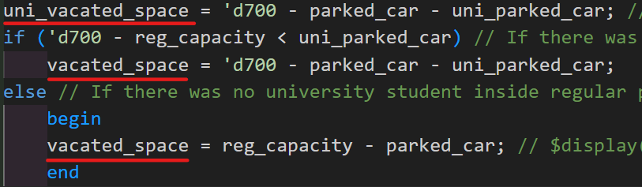

به وضوح پیچیدگی مقایسه دوم(در واقع مسیر بحرانی آن) از مقایسه اول بیشتر است. این موضوع باعث می‌شود زمان مورد نیاز برای اجرای این آلویز بیشتر شود که این باعث می‌شد زمان نهایی مورد نیاز برای آماده سازی این آلویز برای دور بعد زیاد شود. این امر باعث کاهش فرکانس می‌شود.